

Universidad de Guadalajara

Centro Universitario de Ciencias Exactas e Ingenierías

División de Electrónica y Computación

Departamento de Ciencias Computacionales

Ingeniería en Computación

**Seminario de Solución de Problemas de Inteligencia Artificial I**

Profesor: Sencion Echauri, Felipe

I7039 – D05

Martes y Jueves 15:00 – 16:55

Reporte: Proyecto Final

|  |  |
| --- | --- |
| Ojeda Escobar, César Arley | Valenzuela Álvarez, Flavio César |
| 216306568 | 210752124 |

Fecha: 05/12/2019

La idea de este proyecto surgió en la necesidad de generar una herramienta que impulse la educación nutricional, debido a que actualmente encabezamos las listas a nivel internacional con los mayores índices de obesidad, la mayoría niños. Por eso es que nació la necesidad de crear una aplicación en la que cualquier persona pueda hacer un estimado de cuales alimentos son adecuados para su bienestar en base a su edad, peso y talla.

# Algoritmos evolutivos de optimización

## ¿Qué son?

Los algoritmos evolutivos son métodos de optimización y búsqueda de soluciones basados en los postulados de la evolución biológica. En ellos se mantiene un conjunto de entidades que representan posibles soluciones, las cuales se mezclan, y compiten entre sí, de tal manera que las más aptas son capaces de prevalecer a lo largo del tiempo, evolucionando hacia mejores soluciones cada vez.

Los algoritmos evolutivos, y la computación evolutiva, son una rama de la inteligencia artificial. Son utilizados principalmente en problemas con espacios de búsqueda extensos y no lineales, en donde otros métodos no son capaces de encontrar soluciones en un tiempo razonable.

Siguiendo la terminología de la teoría de la evolución, las entidades que representan las soluciones al problema se denominan individuos o cromosomas, y el conjunto de éstos, población. Los individuos son modificados por operadores genéticos, principalmente el sobre cruzamiento, que consiste en la mezcla de la información de dos o más individuos; la mutación, que es un cambio aleatorio en los individuos; y la selección, consistente en la elección de los individuos que sobrevivirán y conformarán la siguiente generación. Dado que los individuos que representan las soluciones más adecuadas al problema tienen más posibilidades de sobrevivir, la población va mejorando gradualmente.

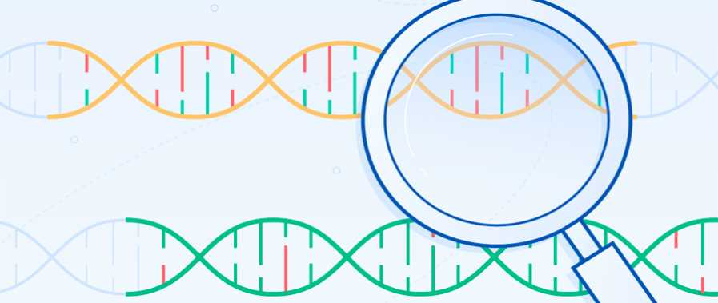

## ¿Cuándo es conveniente utilizarlos?

Normalmente en ámbitos en los que se precisa localizar múltiples soluciones derivadas de la aplicación concurrente de varias funciones objetivo. El resultado es que la optimización no converge hacia un máximo global, sino hacia varias soluciones igualmente válidas. Estos algoritmos funcionan evaluando y manteniendo subespecies o "nichos de población" que evolucionan con criterios diferentes y compiten entre sí.

## ¿Por qué elegimos optimizar con el algoritmo genético evolutivo?

Porque el algoritmo consiste en tener una base de datos con la cual vas a realizar inferencias con los datos que ingresa el usuario, para así en cada búsqueda el algoritmo busca la mejor opción.

# Problema a solucionar

El problema a solucionar son los índices de obesidad, nuestro objetivo es reducir los índices de obesidad debido a que nuestro país presenta uno de los mayores índices de obesidad a nivel mundial. Y pretendemos crear una cultura para una alimentación de calidad mediante una aplicación que genere una dieta en base a ciertos parámetros que ingresa el usuario.

# Solución implementada

La solución implementada es mediante el algoritmo genético binario, para esto se ingresan dos listas de datos en los cuales resaltan en una primera lista, los alimentos recomendados para cada etapa de desarrollo de una persona tomando en cuenta su edad peso y talla en la que debería de estar cada individuo, y en una segunda lista se encuentran los datos de una tabla nutrimental en la cual se encuentran los aportes calóricos, vitamínicos y de minerales al cuerpo humano. Tal y como se muestran a continuación en las siguientes imágenes:

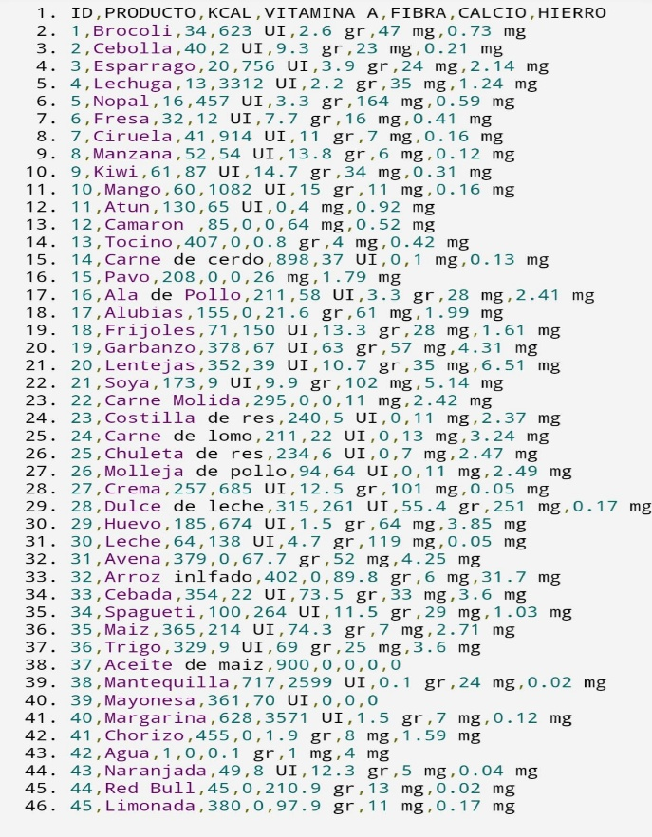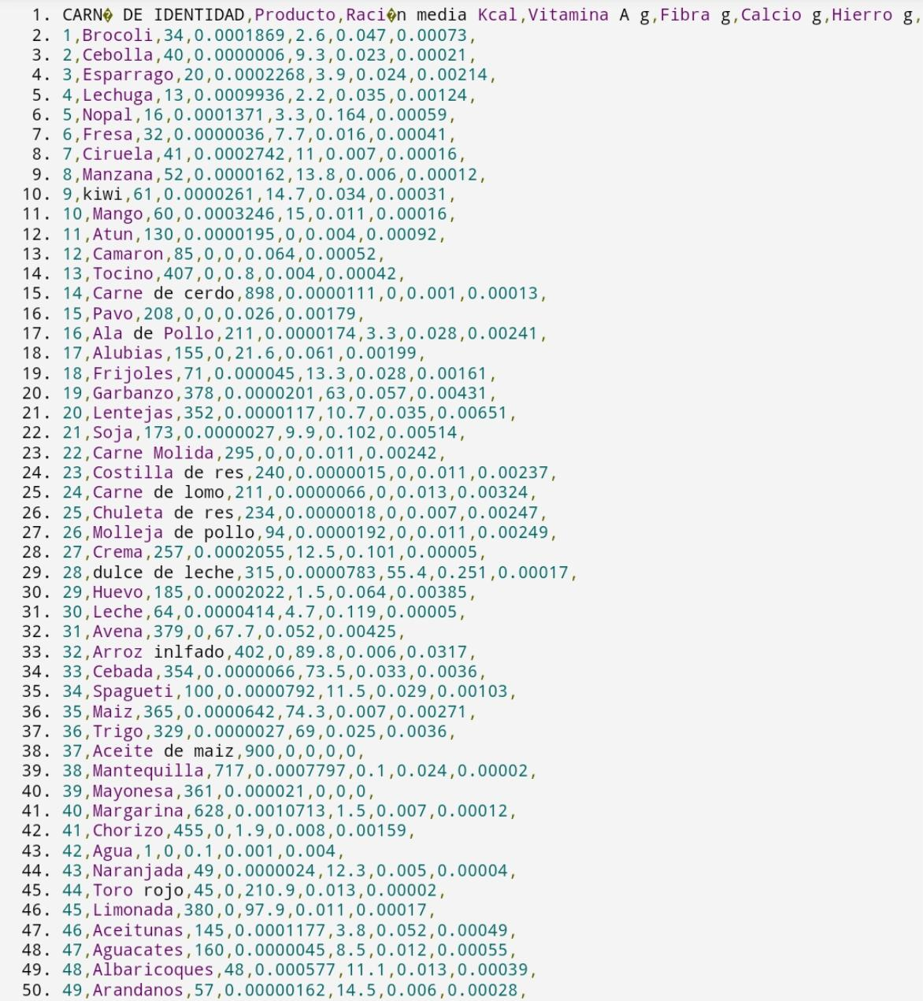

Al usar estas dos listas lo que hace el algoritmo o nuestra función fitness es realizar inferencias entre los datos de las primeras y la segunda lista, para así comenzar a realizar la búsqueda de la mejor opción, con las condicionales que tiene que ingresa el usuario los cuales son el genero y la edad. Es ahí cuando entra en función otra lista que es la de la alimentación recomendada de acuerdo a la edad, y genero de la persona a la cual se pretende hacerle una dieta. Que es lo que se representa en la siguiente imagen:

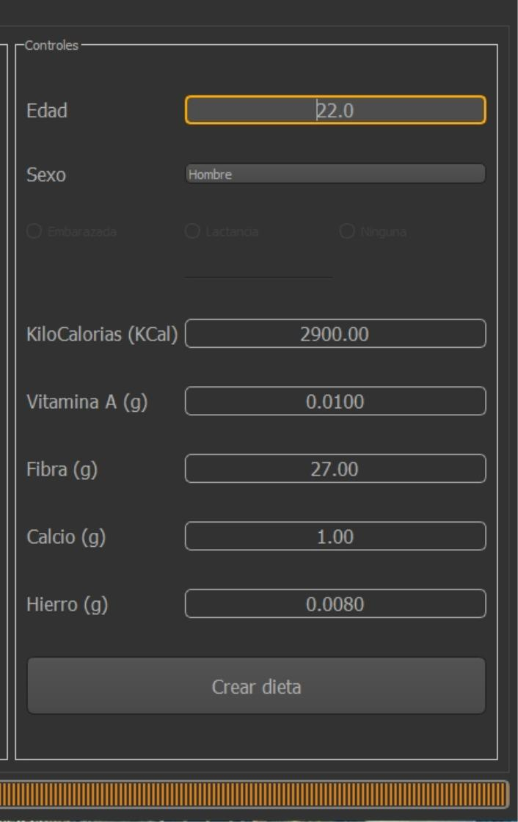

# Funcionamiento de la aplicación

El proceso de la selección de la mejor dieta toma en consideración cinco parámetros (Kilocalorías, Vitamina A, Fibra, Calcio y Hierro), siendo que cada alimento cuenta con una cantidad de estos valores nutricionales.

Al momento de ejecutar el algoritmo, se introducen los limites superiores que puede alcanzar la sumatoria de las cantidades de valores nutricionales de todos los alimentos, esto con el fin de no rebasar la dieta recomendada. Sin embargo, se puede utilizar un -1 como valor, con el fin de que dicho parámetro sea ignorado.

## Función de fitness

Esta función es la que evalúa si una solución del algoritmo genético binario es valida y retorna la sumatoria de todos los valores de todos los alimentos en la solución, siempre y cuando ninguno de estos supere el limite provisto, de otro modo, el retorno es de cero.

Dicha función recibe como parámetro un vector de unos y ceros con la misma longitud de la cantidad de alimentos posibles a selección. Dichos unos representan que el alimento de en dicha posición serán elegidos, mientras que los ceros representan la no elegibilidad.

Continuamos inicializando cinco variables enteras con ceros, estas variables contendrán la sumatoria de cada uno de los parámetros alimentarios.

En seguida se inicializan cinco booleanos, todos en False, las cuales nos van a servir como banderas que especificaran si un parámetro supero el límite.

Después, se hace una corrida con el cromosoma y se suman los valores de los parámetros de los alimentos elegidos.

Ahora verificamos para cada uno de los parámetros, si el limite no es -1, esto quiere decir que el valor si nos interesa para el proceso de optimización, en tal caso al booleano correspondiente se le asigna el resultado de la operación lógica, de si la sumatoria final de dicho parámetro es menor que el limite de este; por el contrario, si el valor del limite es igual a -1, el booleano correspondiente es cambiado a True, lo que nos permitirá seguir con el siguiente paso.

Finalmente se verifica que todos los booleanos sean True, lo que significa que ningún parámetro supero el limite máximo, retornando así la sumatoria de todos estos valores como fitness; por el contrario, si al menos uno de los parámetros supero el límite, se retornara un 0 como valor de fitness.

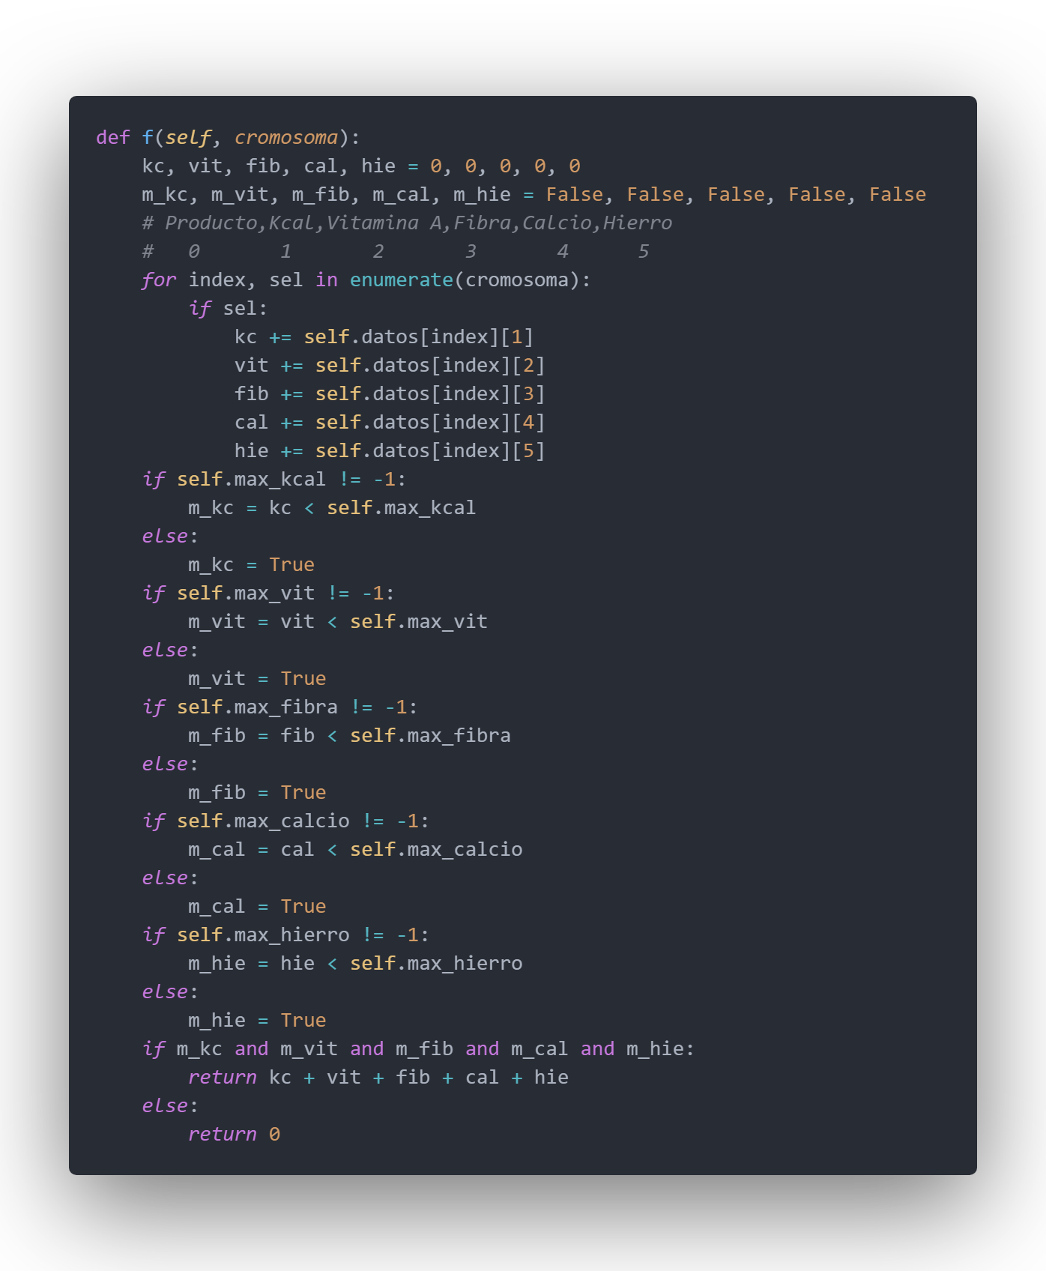

## Detalles extras

La aplicación también cuenta con la posibilidad de cambiar los parámetros del algoritmo genético binario, tales como la cantidad de generaciones, de individuos o la probabilidad de mutación.

Además de mostrar la lista completa de alimentos elegibles y la información recomendada que utiliza el filtro de edad y sexo.

También cabe mencionar, que todos los parámetros pueden se cambiados a gusto del usuario, pues la elección de edad y sexo, solo provee unos valores máximos recomendados.

# Resultados

Lo que obtenemos como resultado es una dieta la cual te muestra los alimentos que contienen el aporte nutrimental que es el adecuado para su cuerpo tomando en cuenta cuales serian las porciones de alimento que debe ingerir de acuerdo con las condicionales que el usuario ingresa en la parte superior de la imagen anterior.

## Dieta:

## Información nutrimental recomendada:

## 

## Lista de alimentos y aporte nutricional:

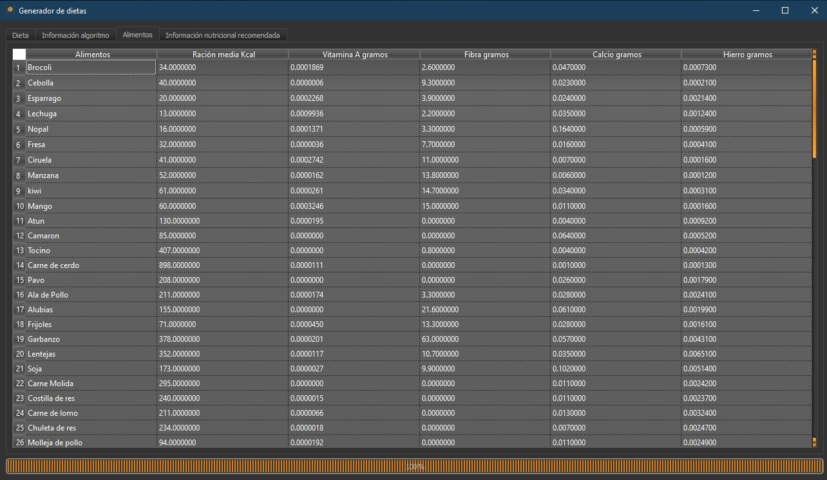

## Información del algoritmo:

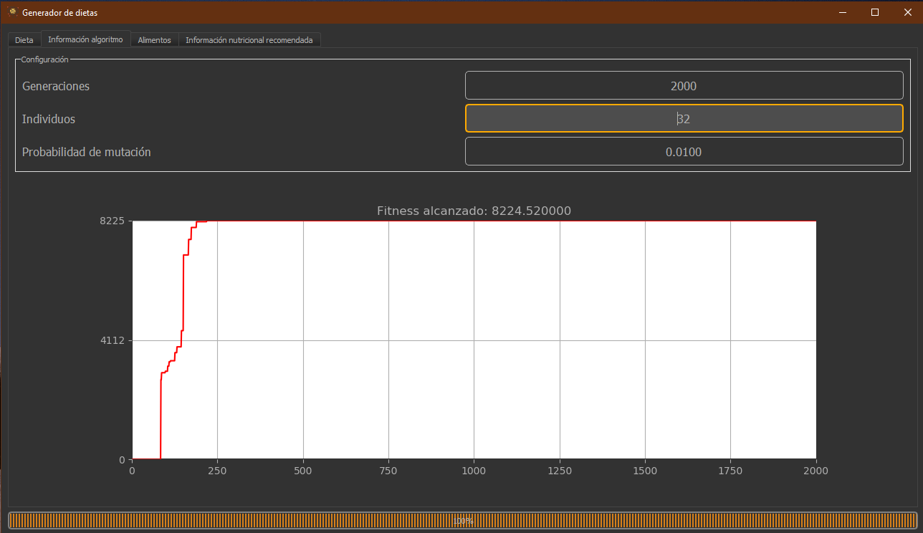

# Conclusión:

La evolución es un proceso de resolución de problemas cuyo poder sólo comenzamos a comprender y explotar; a pesar de esto, ya está funcionando por todas partes, moldeando nuestra tecnología y mejorando nuestras vidas, y, en el futuro, estos usos no harán sino multiplicarse. Sin un conocimiento detallado del proceso evolutivo no habrían sido posibles ninguno de los incontables avances que le debemos a los algoritmos genéticos. Aquí hay una lección que deben aprender los que niegan el poder de la evolución y los que niegan que el conocimiento de ella tenga beneficios prácticos. Mencionamos la evolución como principal porque es la base de este proyecto, la forma en la que busca generar una mejor dieta, de buscar los alimentos adecuados, y que su contenido nutrimental sea el más acertado respecto a los datos que estamos ingresando como usuarios.